การมีส่วนร่วมของผู้บริหารในการพัฒนาและส่งเสริมงานด้านคุณธรรมและความโปร่งใส ประจำปี ๒๕๖๓

โดยนายเอกชัย พรหมพันธ์ใจ อนุมัติโครงการและเข้ารับการอบรมสัมมนาและทัศนศึกษาดูงานของคณะผู้บริหาร สมาชิกสภาองค์การบริหารส่วนตำบล พนักงานส่วนตำบลและพนักงานจ้าง องค์การบริหารส่วนตำบลมะเกลือเก่า ประจำปี ๒๕๖๓ ในระหว่างวันที่ ๑๒ ธันวาคม ๒๕๖๓ ณ ศูนย์เรียนรู้เศรษฐกิจพอเพียงเขาสามสิบส่าง หมู่ ๑๕ ตำบลมะเหลือเก่า อำเภอสูงเนิน จังหวัดนครราชสีมา และในวันที่ ๑๙-๒๑ ธันวาคม ๒๕๖๒ ณ โรงแรมเขาค้อรีสอร์ท จังหวัดเพชรบูรณ์

โดยในวันที่ ๑๒ ธันวาคม ๒๕๖๓ องค์การบริหารส่วนตำบลมะเกลือเก่าได้ขอความอนุเคราะห์ให้ นายทองใบ หนูไพล ตำแหน่ง ผู้อำนวยการกลุ่มงานมาตรฐานการบริหารงานบุคคลส่วนท้องถิ่น มาเป็นวิทยากรบรรยายให้ความรู้ ในเรื่องหลักธรรมาภิบาลของการบริหารกิจการบ้านเมืองที่ดีและระเบียบกฎหมายที่เกี่ยวข้องในการปฏิบัติกน้าที่ ของ อปท. และในช่วงบ่ายได้ขอความอนุเคราะห์ให้ นายณัฐวุฒิ เมธารินทร์ รองผู้อำนวยการสำนักงานคณะกรรมการการเลือกตั้งประจำจังหวัดนครราชสีมา มาบรรยายให้ความรู้ในเรื่อง กฎหมายเลือกตั้งและการเตรียมความพร้อมสู่การเลือกตั้งท้องถิ่น

ภาพบรรยากาศการเข้ารับการอบรม

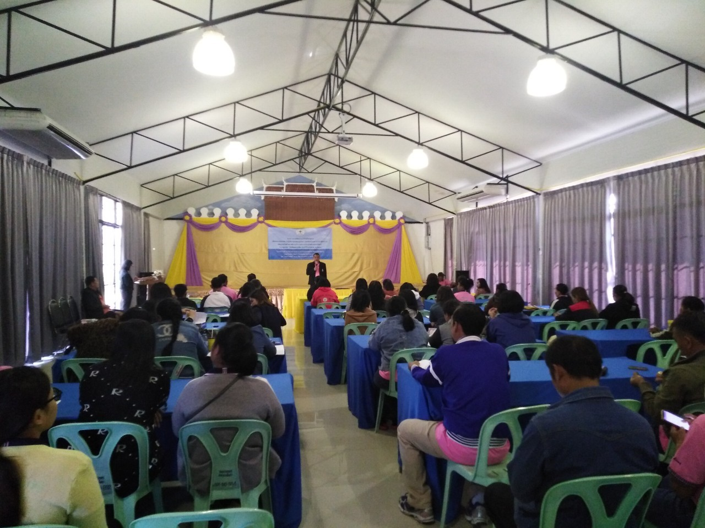

ภาพบรรยากาศการเข้ารับการอบรม

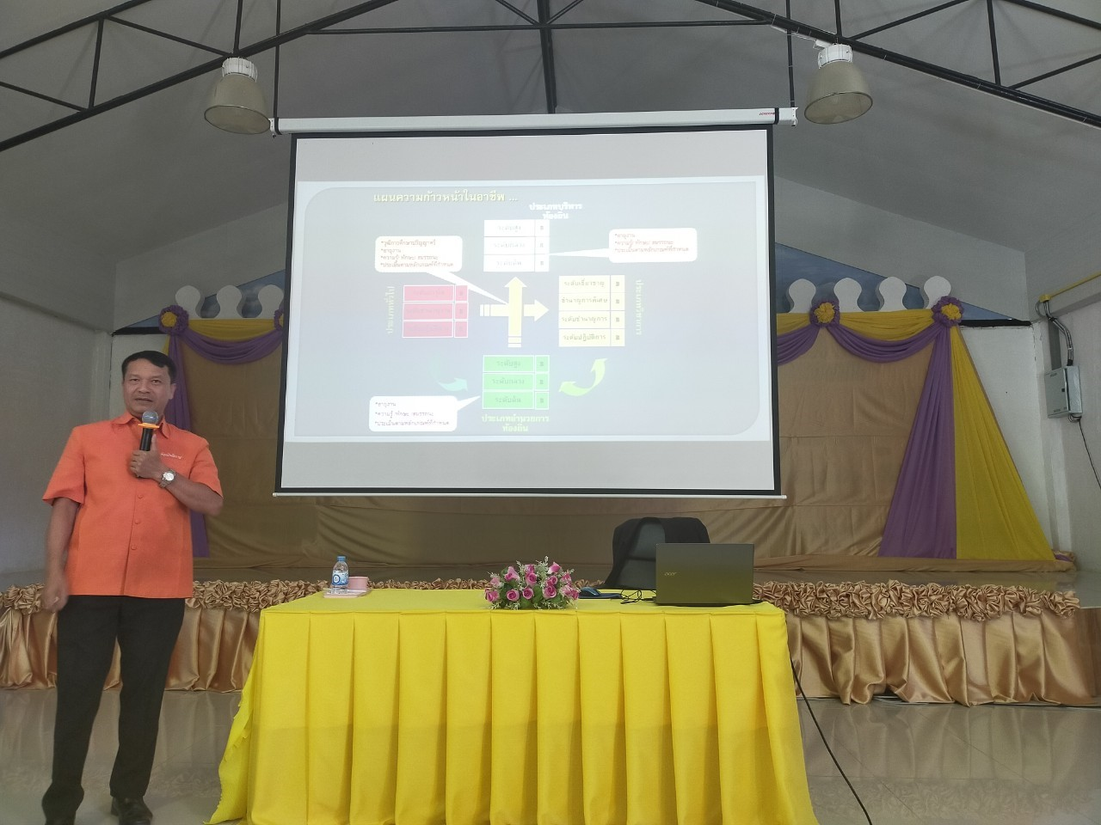

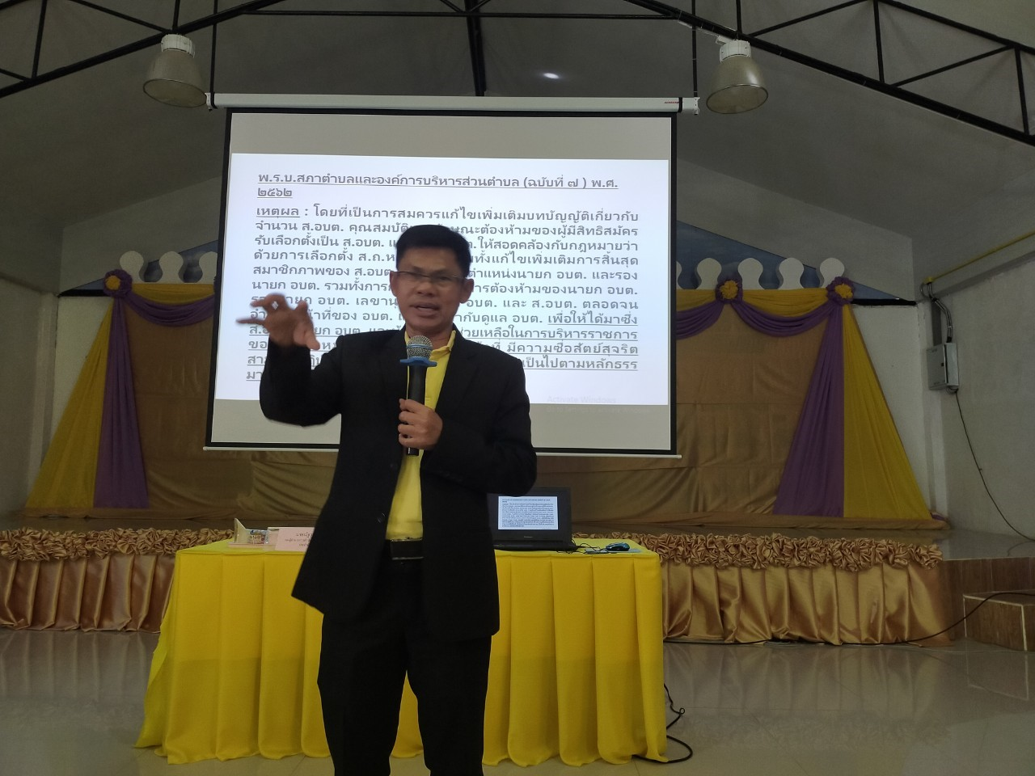

ภาพบรรยากาศการเข้ารับการอบรม

